蚌埠和能信息科技有限公司

教学成果管理系统方案

V0.1 日期: 2020/4/14/ 18:09

修订历史

|  |  |  |  |
| --- | --- | --- | --- |
| 版本 | 作者 | 日期 | 修改说明 |
| V1.0 | 张家磊 | 2020/04/05 | 创建 |

目录

1 系统概述 1

2 系统和性能要求 1

2.1 系统要求 1

2.2 性能要求 1

3 功能说明 2

3.1 部门说明 2

3.2 角色说明 3

3.3 权限说明 4

3.4 成果说明 5

3.5 文件分享（临时授权） 6

3.6 全局搜索 6

3.7 版本追溯 6

3.8 操作日志 6

3.9 主要菜单说明 7

3.9.1 首页公告 7

3.9.2 我的成果 7

3.9.3 我的授权 8

3.9.4 成果库 9

3.9.5 成果详情 10

3.9.6 创建成果 11

4 提供开发文档、数据库、源代码 13

# 系统概述

为实现便捷高效的教研资源管理，特制定此教研资源管理系统，以实现分岗管理账户、按角色份分配权限、按库分类文档、文档版本可追溯。界面交互以简单明了、权限设计安全可控。

# 系统和性能要求

## 系统要求

部署平台： Windows或Linux平台；

编写语言：java

软件版本：jdk 1.8

tomcat 8.0 +

mysql 5.6 +

浏览器：PC端Chrome 80.0+

网络 ：千兆局域网（校内局域网，不接入外网）

存储 ：2T 机械硬盘

## 性能要求

文件上下传大小 ：压缩包 > 100M, 文档 < 100 M

最小用户注册数 ：500

最小同时登录数 ：100

最小同时下载数 ：50

最小部门树层数 ：3

最小部门数 ：100

最小成果数 ：1万

最小文件数 ：10万

文件上传格式 ：不限

文件名搜索速度 ：1000 个文件/s

# 功能说明

## 部门说明

部门是人员账号的分类归属。部门树共有N（N >= 3）级，每级部门可下设N个子部门，部门新建时可设置部门名称，后不可更改，每个部门可设置独立的角色，如领导，主任等。角色的权限在创建时设置，并可后期更改，详见【3.2角色说明】。

部门和角色只有管理员可操作。部门管理的操作有：新建部门、管理角色、

弃/启用部门、修改部门。部门属性有：部门ID、部门名称、部门描述、部门角色等。用户只能看到自己部门的成员。同一个用户可以加入多个部门。

部门树结构如下图所示：



图 1部门树

## 角色说明

角色是人员账号的权限集，通过给用户分配角色，进行权限管理。每个部门可自定义角色，在部门树下，同级部门角色相互独立，可以相同，子部门角色不可和父部门角色名称相同。同一个用户可以拥有多个角色。

角色管理的操作有：新建角色、修改角色、启/弃用角色、权限管理。角色属性有：角色ID，角色名称、角色描述等。角色结构树如下图所示：



图 2角色树

## 账号说明

账号是教员、学生、家长登陆系统的电子身份账号。一个账号可以隶属于多个部门、可以拥有多个角色。账号是登陆系统和进行功能操作的唯一凭证。学生或教员离职后，账号可以被弃用，并保留历史记录。账号进行系统操作时，需要记录日志并记录MAC地址或IP。

* 账号登陆：

1. 普通账号登陆需要验证码，连续输入5次后自动锁定账号和IP，并在后台日志中显示警报信息，由管理员决定是否解锁账号或修改账号。
2. 管理员账号只能由服务器和白名单中的mac或IP地址可以登录。

* 账号密码：

1. 所有密码都通过MD5加密存储，账号密码可以修改，但无法查看。管理员也无法看到用户密码。
2. 管理员密码每2周强制提示更换。

* 密码找回：

1. 普通账户忘记密码后，通过站内信向管理员提交申请后，由管理员后台修改。
2. 管理员密码只能在服务器上修改，不可在服务器修改。

## 权限说明

权限是对系统菜单、教研成果、成果文库等的管理权限。可针对角色进行可见、预览、读写、上传、下载等权限分配。

权限管理的操作有：权限分配、授权。权限的属性有：权限ID、权限名称、权限描述、有效时间等。权限有效时间可以设置为永久，但是经过分享获取的权限，不可拥有永久权限。权限类型如下图所示：



图 3权限分类

## 成果说明

成果是以文件夹为根路径的文件管理。在磁盘中以文件形式进行存储，记录文件路径在数据库中，并进行权限管理。

成果的管理有：创建成果、创建文库、编辑成果属性、编辑成果详情、上传文件、下载文件、预览文件、文件版本追溯等。文件支持版本追溯，历史版本保存到.old文件夹中隐藏。成果的属性有：成果ID、成果名称，成果标签，成果属性表，成果详情、成果logo，成果文库等。成果属性表可以自定义。

成果创建者拥有成果的授权和成员分配。成员默认拥有当前成果的所有文件的预览权限，没有编辑和下载权。每个文库可以针对每个用户设置权限。文库结构如下图所示：



图 4文库结构



图 5成果归属示意

## 标签说明

标签是给成果和文件标记的工具，便于搜索和分类。标签文本在显示时，呈不同颜色。同一个成果或文件可以拥有多个标签。标签可以从数据库拉取，或在提交成果时创建新标签。

标签删除和修改只有进入后台可以操作。

## 文件分享（临时授权）

文件分享需要文件分享权限。可以分享自己拥有的文件给其他用户，此分享只在规定时间内有效，可限定被分享用户只读或可下载和可读次数等，超过规定时间后，权限自动失效。

分享的文件，需要登录系统后通过站内消息才能查看。

## 全局搜索

搜索支持搜索成果名、文件名、标签、用户名等，支持模糊搜索和关键词搜索，搜索结果支持标签筛、部门筛选、时间段筛选。搜索结果可过滤没有权限的项。结果显示有多重种排序方式,如时间等。

## 版本追溯

成果文库中的文件要实现版本可追溯，不允许在线修改，上传新版本后，旧版本存放到历史版本库中，并可随时恢复、查看。

## 文件预览、下载和上传

系统支持文件在线预览、下载和上传。预览下载和上传都需要对应的权限。上传文件格式和大小不做限制。文件预览或下载时，自动添加水印，水印内容可在后台设置。

文件预览格式支持：Microsoft Word文件、Microsoft Excel文件、PDF文件。

## 操作日志

系统需要记录所有的用户对成果、文件、权限、用户的操作和属性变更时间进行记录并提醒。如成果属性变更、成果文库创建、文件上传、下载、预览、更新、用户授权、权限到期等状态变化都需要记录到系统日志数据库。用户日志记录绑定电脑MAC或IP。

日志只有管理员后台可见。

## 主要菜单说明

### 首页公告

首页显示公告图文信息列表。由管理员发布管理，所有成员可见。公告以列表显示，后台编辑方式为MarkDown或word（线下编辑，传到线上），标签可自定义并增删。

首页信息如下图所示：

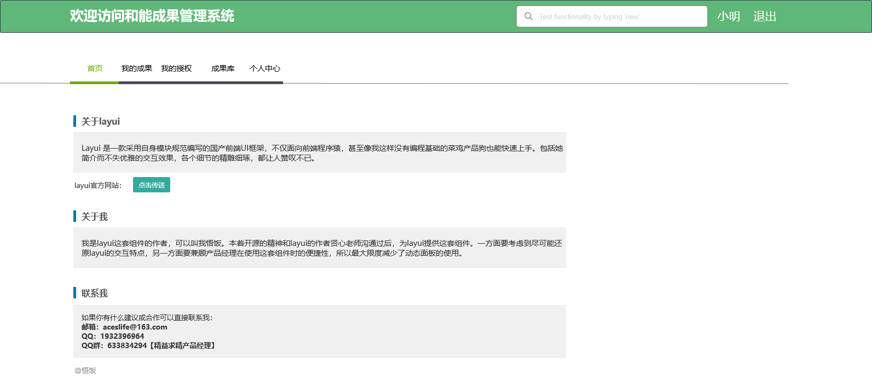

### 我的成果

我的成果中显示当前用户创建的成果列表，项目以列表显示。当成果列表过多时，可以分页显示，并可以指定每页显示的列表数。列表可以跳转到指定页。点击列表项可以查看指定的成果信息，进入【3.7.5成果详情】页或管理 成果成员，权限和操作等。

此页面提供创建成果入口和、我的成果搜索入口。

成果列表中，显示成果名称、成果标签、发布时间和成果描述。

我的成果UI示意如下图所示：

注释：下图中的“列表”和“平铺”可删除，只是用列表展示即可；

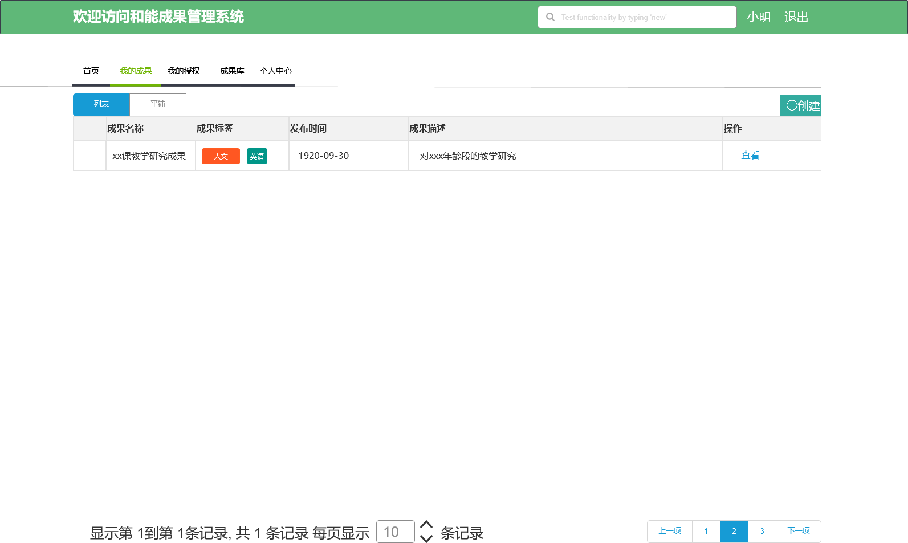

图 6我的成果示意

### 我的授权

我的授权中显示当前用户授权的成果列表，项目以列表显示。当成果列表过多时，可以分页显示，并可以指定每页显示的列表数。列表可以跳转到指定页。点击列表项可以查看指定的成果信息，进入【3.7.5成果详情】页或管理 成果成员，权限和操作等。

此页面提供创建成果入口和、我的成果搜索入口。

我的授权中，显示成果名称、授权对象、授权时间和授权信息等。

我的授权UI示意如下图所示：

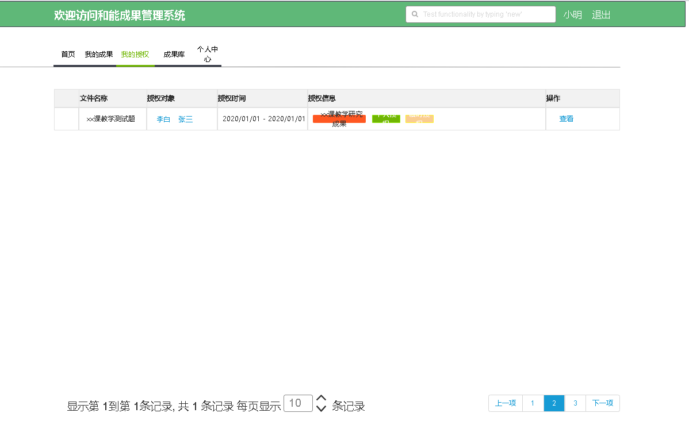

### 成果库

成果库中显示当前用户可见的成果列表，项目以列表显示。当成果列表过多时，可以分页显示，并可以指定每页显示的列表数。列表可以跳转到指定页。点击列表项可以查看指定的成果信息，进入【3.7.5成果详情】页或管理 成果成员，权限和操作等。

成果库中，显示成果名称、成果标签、发布时间和成果描述等。

成果库UI示意如下图所示：

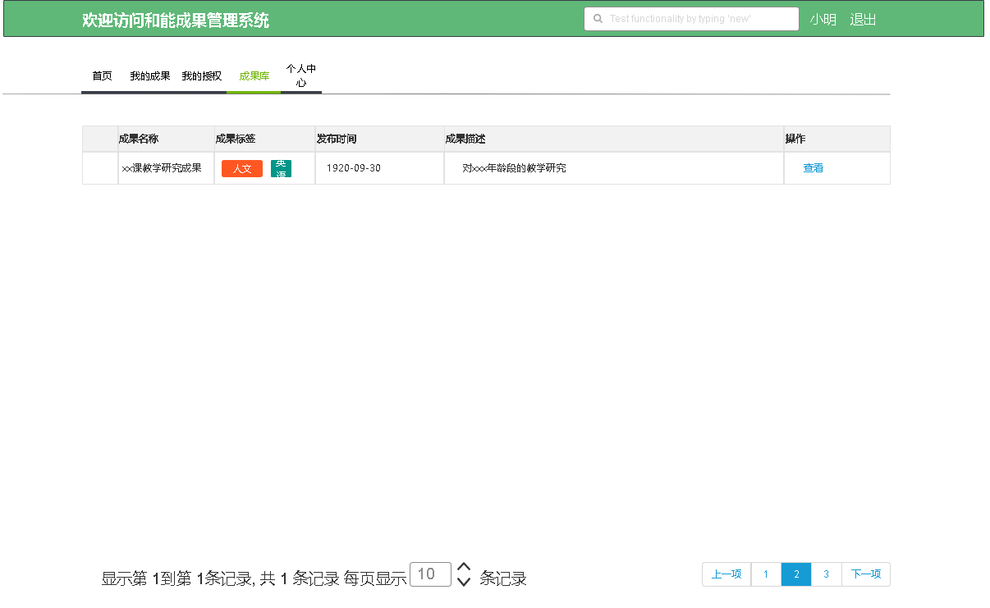

### 成果详情

成果详情中显示查看的成果详情，共分 基础信息/成果介绍/成果文库 3个部分。

基础信息以表格形式显示。技术信息包括属性表和logo。属性表有名称、标签、创建时间、授权等基础属性外，还可以添加其他自定义属性，如团队，简述等。

成果介绍以图文形式显示，用markdown或word文本编辑并保存（线下编辑，传到线上）。

成果文库以列表展示。文库中的文件需要显示文件名称、上传者、上传时间、文件标签等。文件可以被选中下载或预览（下载和预览需要对应的权限）。可以在文库中上传文件或者创建新文库（上传文件和创建文库需要权限）。

基础信息和文库的界面UI示意如下图所示。

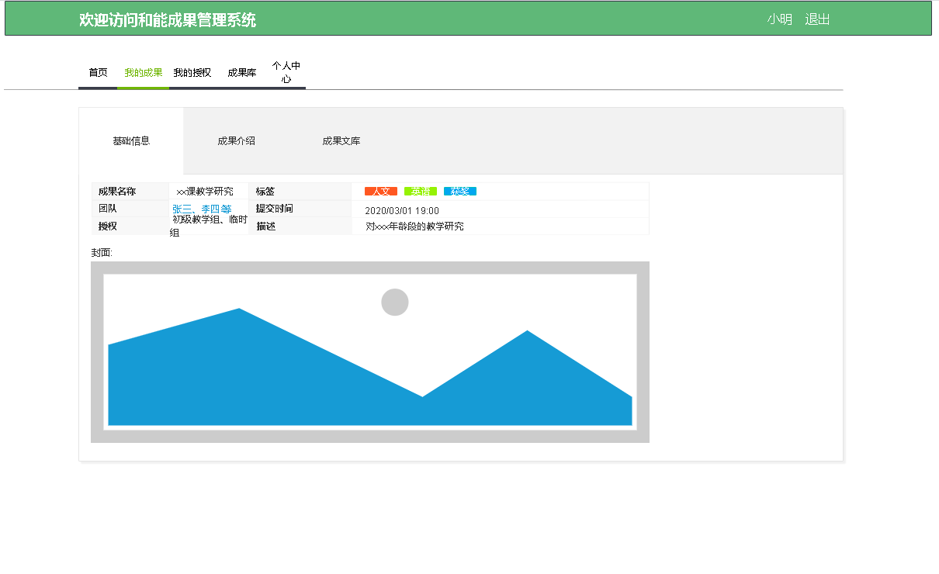

图 7成果基础信息演示

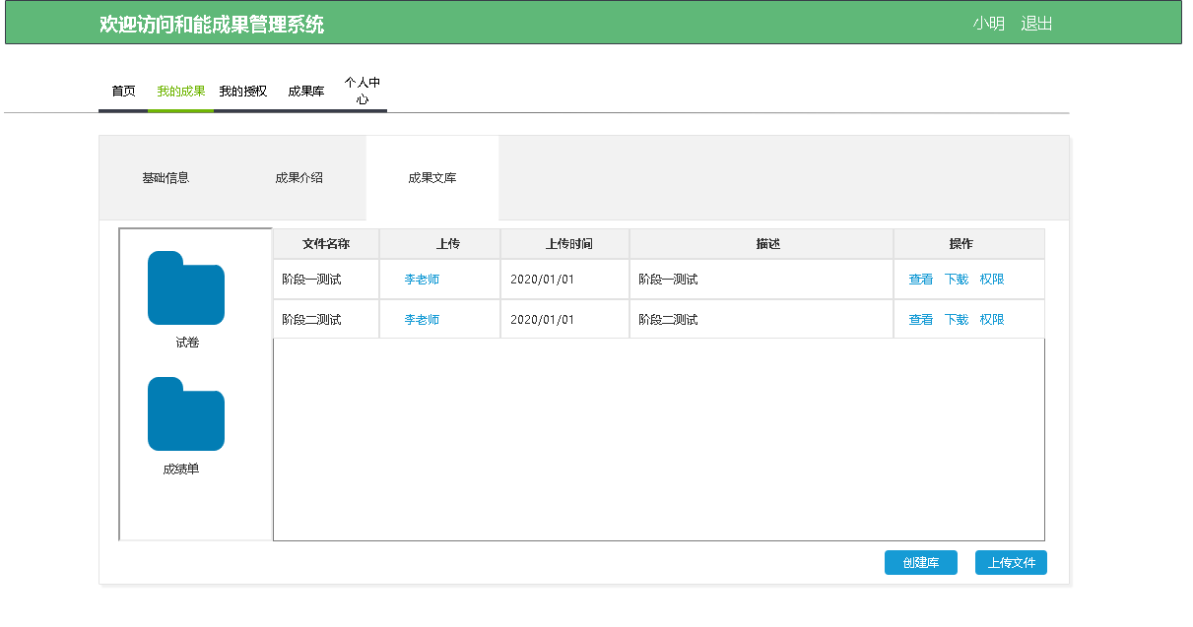

图 8成果文库信息界面演示

### 创建成果

创建成果需要创建成果权限。创建成果需要提供成果名称、成果描述、成果标签、成果logo、 成果介绍文件、归属部门、团队成员、权限分配等信息。

成果名称唯一，不可和现有成果重复。成果标签可以从数据库获取，或者添加新标签。

公共权限是是否公开；内部权限分为本单位，本部门，其他部门及人员->多选式的部门或人员

示意界面如下图所示：

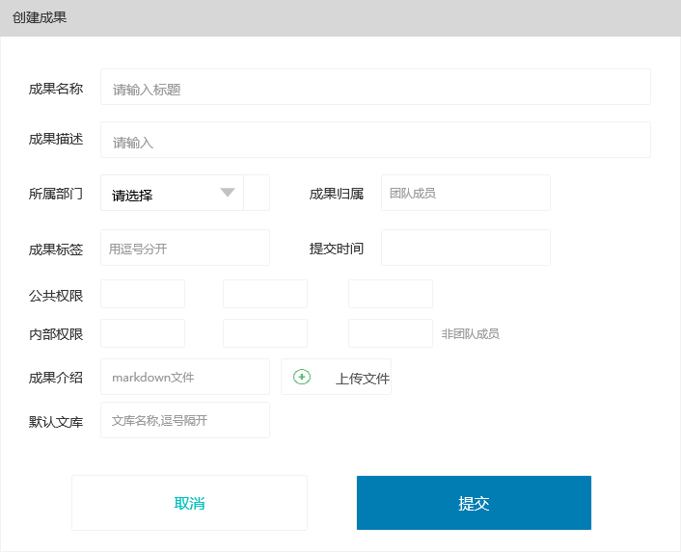

图 9成果创建示意

# 安全说明

基于对成果的保护，成果管理系统需要一定的安全保障，防止黑客攻击。系统的所有功能必须通过账号和密码登陆后才能操作；除登陆界面外，其他所有界面，只有登陆后才能访问；账号无操作10分钟后，自动退出登陆；数据加密、成果路径加密。

具体安全和漏洞防范建议见附件《常见Web应用程序攻击和漏洞防范测试》。

# 提供开发文档、数据库、源代码

为了可以快速熟悉项目和优化API接口，需要对控制器及起运行过程进行详细说明，以实现后期快速开发维护。需要的说明包括：第三章节中提到功能中的所有控制方法等。